**3D特效生成點**

**日期:2022/06/29 撰寫人:王柏澔**

說明：此程式可以在物件位置生成指定的特效，使用「名稱」來做特效指定，且有介面去做軟體控制，介面上有要添加的特效數量、位置、旋轉。

圖解說明

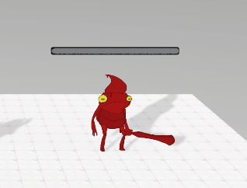

（要添加特效的物件）

在需要特效的物件上添加**Effect Creater**的Script，添加後會出現控制介面。

（Effect Creater起始狀態）

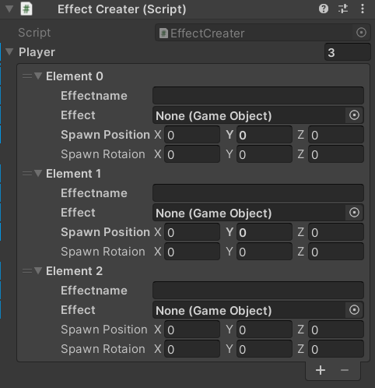

1. 特效資源:會將特效Prefab放到這區域
2. 特效數量:可在此打上需要的數量



1. **Effectname** ：此程式是以**「名稱」（Effectname）**來抓取要生成的特效，建議名稱與特效有相近的名子。
2. Effect ：將特效Prefab放入此欄裡，生成時會生成此欄的Prefab。
3. SpawnPosition ：生成時的位置。
4. SpawnRotaion ：生成時的轉向。

注意：生成的位置與轉向以物件座標為原點來做定位。

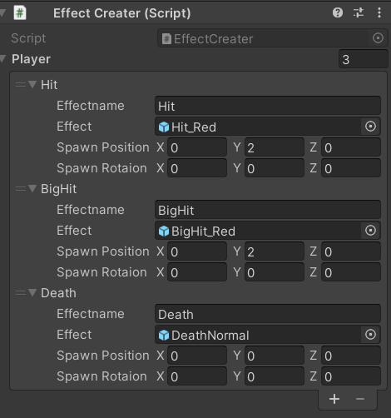（特效添加與設定後的樣貌）

圖例說明

|  |  |
| --- | --- |
|  |  |
| 原先Hit特效SpawnPosition (0,2,0)的位置 => 怪物的中央 | |
|  |  |
| 修改Hit特效SpawnPosition (0,5,0)的位置 => 怪物的頭上 | |

程式說明

在觸發程式上添加此段代碼：

GetComponent<EffectCreater>().PlayEffect("名稱");

(觸發程式與特效程式要在同一個物件上)

(圖例：當怪物受傷時創建名稱為Hit特效)

Effect Creater程式說明

程式裡有註解，但在此也說明。

主要概念：將特效資源(名稱/特效/位置/旋轉)存入player陣列裡，執行時以名稱尋找特效資源，找到則以特效資源內設定生成。

１．生成程式

２．可視化調整

